Сценарий экологического досуга для детей младшего дошкольного возраста «На лесной полянке».

Цель:  
Через эмоциональное отношение формировать у детей гуманное отношение к окружающей природе  
Образовательные задачи:  
- расширять и систематизировать представление детей о растительном и животном мире природы;  
- закреплять правила поведения в лесу.  
Развивающие задачи:  
- развивать речь, внимание, продолжать учить детей отгадывать загадки;  
- упражнять в звукоподражании;  
- развивать умение давать полный содержательный ответ на вопросы;  
- упражнять в образовании однокоренных слов при помощи уменьшительно- ласкательных суффиксов.  
Воспитательные задачи:  
- воспитывать любовь и интерес к природе;  
- воспитывать бережное отношение к природе, чувство доброты, сопричастности и сопереживания ко всему живому, что нас окружает;  
- воспитывать эстетический вкус, познавательный интерес;  
- воспитывать у детей чувство радости, веселья от совместно проведенного досуга.

Ход досуга:

Воспитатель: Дорогие ребята! Сегодня мы отправимся с вами в путешествие на лесную полянку. И здесь мы с вами окунёмся в богатый, прекрасный и бесконечно разнообразный и удивительный мир природы.  
Логоритмическое упражнение "Прогулка на лесную полянку".  
С вами мы пойдем гулять – в лес зверушек навещать.  
Мы идём во лесок, будь внимателен, дружок. (Ходьба).  
Впереди – ручеёк, перейти - вот мосток. (Ходьба на носочках).  
Мы попрыгаем немножко по извилистой дорожке. (Прыжки).  
Как услышим в небе гром – спрячемся мы под кустом. (Приседания).  
Будем медленно идти – дождь настигнет нас в пути. (Лёгкий бег).  
Все головки вверх подняли - бабочек мы увидали. (Смотрят вверх).  
Сами бабочками стали. (Кружатся).  
Покажите-ка мне, дети, как дует в лесу ветер?  
Как деревья он качает, к земле ветки пригибает. (Наклоны туловища влево, вправо).  
Мы шагаем, мы шагаем, по полянке мы гуляем. (Ходьба друг за другом по кругу).  
Мы пришли с тобой, дружок, во дремучий во лесок. (Ходьба).  
Воспитатель: Ну, вот, ребята, мы и добрались до лесной полянки. Сделайте глубокий вдох и почувствуйте свежесть и аромат воздуха, наполненного запахом цветов и зелёной листвы. Давайте закроем глазки и послушаем, как весело поют птицы.  
Звучит фонограмма «Пение птиц».  
Воспитатель: Где же все лесные жители? Наверное, каждый занят своим делом. А давайте отгадаем с вами загадки о лесных обитателях. И к отгадкам добавьте голос — кто как говорит, какие звуки издает.  
Отгадывание загадок со звукоподражанием.  
1.В шар свернулся под ногами.  
На спине с тремя грибами.  
Не споткнись — вдруг упадешь!  
Это же колючий … еж.  
Звукоподражание: ф-ф-ф.  
2.До ушей зеленый рот,  
В камышах она живет.  
И в болоте хохотушка  
Громко квакает … лягушка.  
Звукоподражание: ква-ква.  
3.Очень тоненько жужжит

И над нами он кружит.  
Берегись и млад, и стар.  
Кровь у всех сосёт… комар.  
Звукоподражание: з-з-з.  
4.Тук да тук, тук да тук,  
Что в лесу за странный стук?  
Лес очистить от жучков -  
Проще пары пустячков!  
Леса друг - приятель.  
Пёстрый, острый… дятел.  
Звукоподражание: тук-тук.  
5.У этой птицы нет гнезда,  
Но это вовсе не беда.  
И на деревьях у опушки  
Нам кто «ку-ку» поет? … Кукушка.  
Звукоподражание: ку-ку.  
Воспитатель: Молодцы, ребята! А каких еще жителей леса вы знаете?  
Игра «Назови жителей леса».  
Дети вспоминают названия знакомых им лесных обитателей.  
Воспитатель: Я вижу, вы знаете много лесных зверей. А теперь назовите их ласково.  
Дидактическое упражнение «Назови ласково».  
Лиса - лисичка,  
Заяц - зайчик,  
Волк - волчонок,  
Медведь - медвежонок,  
Белка - белочка,  
Мышь - мышка.  
Воспитатель: А мы по лесной дорожке дальше пойдём. Посмотрите, какая красивая цветочная поляна. А сколько на ней цветов!  
Отгадайте, о каком цветке загадка.  
Стоит в поле цветок - жёлтый глазок, белые реснички.  
На что похожа ромашка? Что вы о ней знаете? А ещё ромашка лечит людей от болезней, поэтому нельзя сорвать ромашку и бросить её погибать на землю. Тогда пользы от неё не будет, она погибнет.  
Воспитатель: Вот ромашка, посмотри,  
Потеряла лепестки.  
Лепесточки вы возьмите  
И ромашку соберите.  
Игра «Собери ромашку».

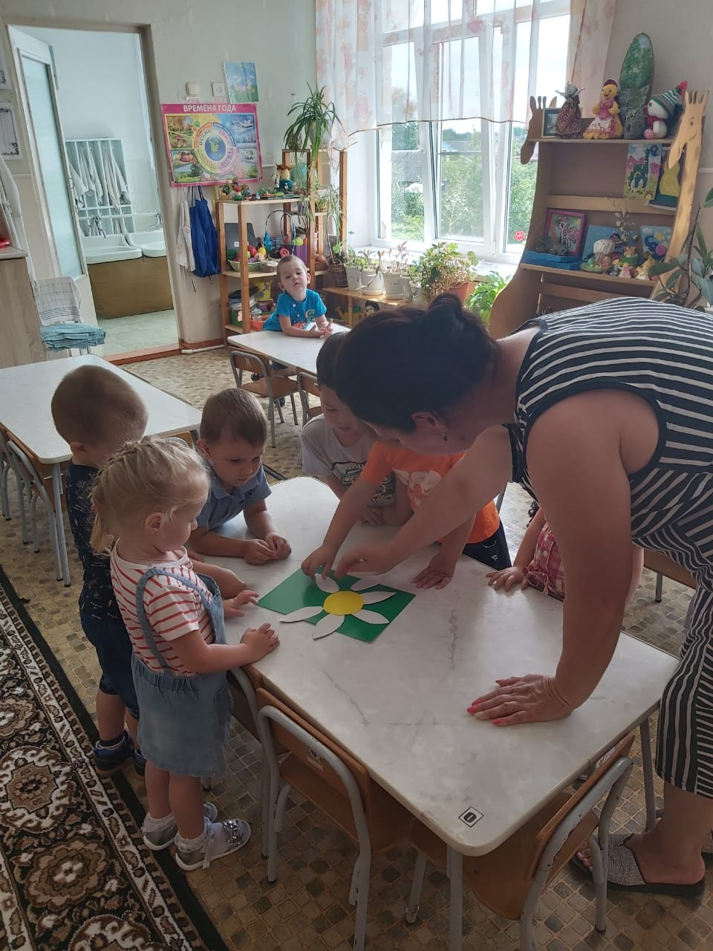

У каждого в руках по лепестку. Напротив лежит желтый кружок – «середина» от ромашки. Дети по очереди подбегают к нему и прикладывают свой лепесток.  
Воспитатель: Ребята, в лесу можно заблудиться. Давайте держаться все вместе. Но если вдруг кто-нибудь из нас заблудится, что надо кричать? (ау)  
Воспитатель: Правильно, ребята. Давайте поиграем в игру.  
Игра «Угадай по голосу».  
Дети становятся в круг. Водящий с закрытыми глазами в кругу. Дети идут по кругу и говорят:  
Дима, ты сейчас в лесу,  
Мы зовём тебя: «Ау!»  
Ну-ка, глазки открывай,  
Кто позвал тебя, узнай!  
Воспитатель выбирает ребенка, он называет водящего по имени и говорит: «Ау!»… Водящий должен догадаться по голосу, кто его позвал.  
Воспитатель: Молодцы! Замечательно узнавали друг друга по голосу. Я уверена, никто не потеряется в лесу.  
А сейчас отгадайте загадку:  
Шевелились у цветка  
Все 4 лепестка:  
Я сорвать его хотел  
Он вспорхнул и улетел. ( Бабочка)  
А сейчас вы, ребята, превратитесь в стайку бабочек, которые летают по цветущему лугу.  
Воспитатель: Кружатся в воздухе,  
Вьются, порхают,  
Крылья у бабочек  
Быстро мелькают.  
  
Игра «Посади бабочку на цветок».  
Ребята, смотрите, на этой полянке много бабочек и цветов. Давайте каждой бабочке подберем цветок, подходящий по цвету (дети кладут каждую бабочку на цветок такого же цвета).  
Воспитатель: Ребята, мы с вами побывали на лесной полянке. Все, что нас окружает, приносит нам пользу, и мы должны о ней заботиться и беречь. Скажите, что хорошо, а что плохо для лесной полянки?  
Дидактическая игра «Хорошо – плохо».  
Рвать цветы на лесной полянке? – плохо  
Гулять по тропинке? – хорошо  
Собирать ягоды? – хорошо  
Собирать ядовитые грибы? – плохо  
Разводить костер на лесной полянке? – плохо  
Ломать ветки? – плохо  
Разорять гнезда птиц? – плохо  
Оставлять на полянке мусор? – плохо  
Воспитатель: Правильно, ребята. Всегда нужно соблюдать лесные правила. Послушайте их еще раз и всегда выполняйте.  
«Если в лес пришел гулять, свежим воздухом дышать,  
Бегай, прыгай и играй, только, чур, не забывай,  
Что в лесу нельзя шуметь.  
Испугаются зверушки – убегут с лесной опушки.  
Ветки дуба не ломай! Никогда не забывай:  
Мусор с травки убирать, зря цветы не надо рвать.  
Из рогатки не стрелять. В лес приходят отдыхать.  
Бабочки пускай летают, ну кому они мешают?  
Здесь не нужно всех ловить, топать, хлопать, палкой бить…»  
**Воспитатель:** Дорогие ребята! Сегодня мы совершили с вами путешествие на лесную полянку, в удивительный мир природы.  
Мы любим лес в любое время года,  
Мы слышим ручейка медлительную речь.  
Все это называется природа,

И мы должны её сберечь.

